Kostýmy pro film Žižka byly velkou výzvou

Vytvořit co nejpřesnější dobové kostýmy ze začátku 15. století a přitom mít vizuálně zajímavý film, to byla pro režiséra a producenta snímku Jan Žižka Petra Jákla a jeho tým výzva. „Ten kompromis mezi co nejpřesnějšími návrhy zbroje postav, které by zároveň měly na plátně působit zajímavě a atraktivně, jsme hledali opravdu dlouho,“ vysvětlil Jákl.

Autentičnost dobových kostýmů a zbraní je při natáčení historických filmů pro tvůrce vždy velkou výzvou. „Když někde žoldáci někoho zabili, vzali si část jeho zbroje nebo oblečení. To se dělo běžně. Spoustu věcí si i vyráběli, a protože pocházeli z různých zemí, nosili i zbraně běžné v zahraničí,“ odůvodnil pestrost výbavy filmových bojovníků režisér.
Žižka ve filmu nosí krátký zubatý meč, který se tou dobou používal k lámání zbraní nepřátel. Taková vynalézavost zbrojířů nebyla ničím neobvyklým. Podle profesora historie Jaroslava Čechury je v dobových příručkách z počátku 15. století dokonce možné najít i předchůdce dnešního tanku.
Nedílným a zásadním atributem, který si s vizáží Žižky každý okamžitě spojí, je jeho páska přes vypíchnuté oko. Ztráta oka je i jedním ze zásadních momentů filmu. Oproti tradiční představě čisté, černé, skoro až pirátské pásky z Vávrových filmů však tvůrci sáhli k o něco syrovějšímu, zato však realističtějšímu pojetí. „Použili jsme kus hadru, který si postava Kateřiny utrhne ze spodnice. Chtěli jsme, aby páska vypadala dobře, ale zároveň realisticky. Nakonec vznikl tenhle hnusnej, krvavej, špinavej hadr,“ vysvětlila se smíchem kostýmní návrhářka Kateřina Mírová.

Snímek o neznámém žoldákovi, ze kterého se zrodit nejslavnější husitský vojevůdce, tak bude do kin uveden jak v originálu s titulky, tak v českém dabingu. Na tom se kromě herců na plátně podíleli například i Petr Lněnička, Nina Horáková, Martin Stránský, Michal Dlouhý, Václav Rašilov, Jaromír Meduna, Jan Šťastný, Ondřej Kavan, Jitka Čvančarová, Tomáš Juřička, Petr Neskusil, Vasil Fridrich, Ernesto Čekan, Pavel Nečas, David Matásek, Filip Antonio, Josef Pejchal a další.
Film Jan Žižka, jež vypráví příběh jednoho ze sedmi nikdy neporažených válečníků historie, dorazí do českých kin 8. září 2022. Uvede jej distribuční společnost Bioscop.

Logline:
Byl nájemným žoldnéřem. Stal se legendárním válečníkem, kterého nikdo nedokázal porazit. Film Jan Žižka vypráví o zrodu nejslavnějšího vojevůdce českých zemí.
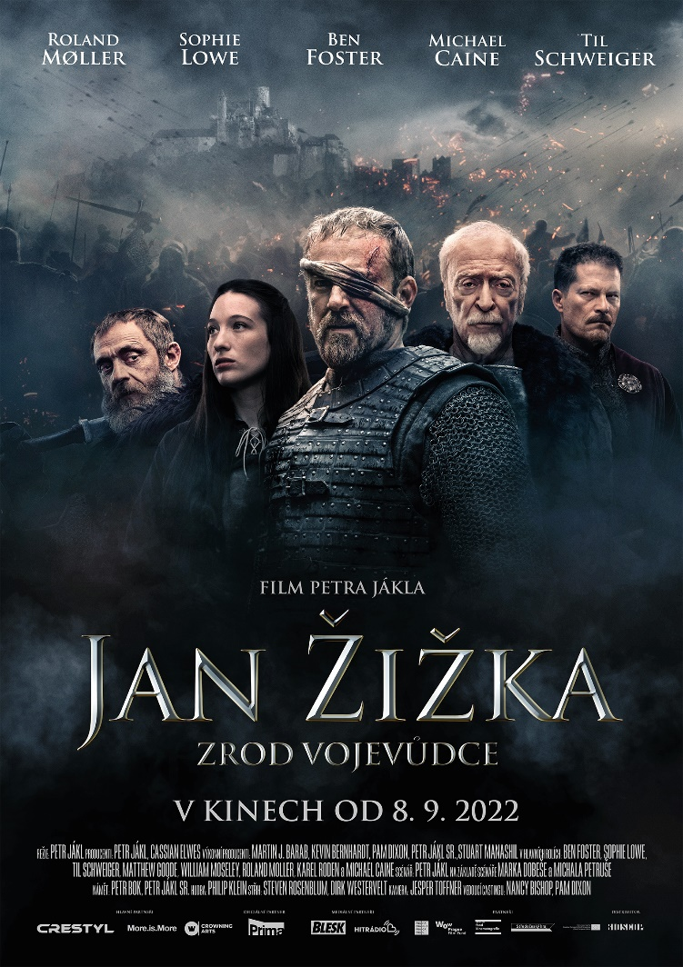
Synopse:

Film Jan Žižka vypráví o zrodu nejslavnějšího vojevůdce českých zemí…

Na konci 14. století jsou Země Koruny české zmítány tyranií a násilím. Jan Žižka a skupina jeho žoldnéřů jsou najati na ochranu králova zástupce. Jan prokáže skvělé strategické a bojové schopnosti. Následně je pověřen službou pro samotného krále, Václava IV.

Zemi ale ve skutečnosti ovládá Jindřich z Rožmberka, nejbohatší velmož království. Jan dostává další delikátní úkol: unést Rožmberkovu snoubenku Kateřinu. Tím se nevyhnutelně zaplétá do vysoké politiky. Od té chvíle nemá na vybranou. Musí bojovat.

Janovy žoldácké hodnoty se otřásají v základech. Vášeň, vina, chtíč i pomsta se stávají hnací silou jeho boje za spravedlnost a rovnoprávnost obyčejného lidu.

V této době se z nájemného žoldnéře stává legenda. Rodí se vojevůdce, který bude bojovat za vše, v co věří.

Historický film Petra Jákla vypráví o počátcích husitského vojevůdce Jana Žižky na pozadí bouřlivých událostí roku 1402. V hlavních rolích se představí Ben Foster, Michael Caine, Til Schweiger, Sophie Lowe, Karel Roden, Jan Budař a další.

Premiéra: 8. 9. 2022
Originální název: jan žižka
Anglický název: Medieval
Produkce: Česká republika, 2022
Formát: 2.39 : 1 Cinemascope, Dolby Digital 5.1, 7.1, Atmos
Jazyková úprava: Originální znění s českými titulky, dabing
Žánr: Životopisný / Historický / Drama / Akční
Stopáž: 125 minut Přístupnost: Nevhodný do 12 let – dabing, nepřístupný do 15 let – české titulky, dabing
Režie: Petr Jákl
Producent: Petr Jákl, Cassian Elwes – J.B.J. Film, Double Tree Entertainment
Studio: R. U. Robot Studios
Výkonný producent: Martin J. Barab, Petr Jákl st., Kevin Bernhardt
Námět: Petr Bok, Petr Jákl st
scénář: Petr Jákl
Spolupráce: na základě scénáře Marka Dobeše a Michala Petruše
Dramaturgie: Ivo Trojakov
Historik: Prof. PhDr. Jaroslav Čechura, DrSc.
Střih: Steven Rosenblum, Dirk Westervelt
Kamera: Jesper Tøffner
Hudba: Philip Klein
Hrají: Ben Foster, Michael Caine, Matthew Goode Til Schweiger, Vinzenz Kiefer, Werner Daehn, William Moseley Sophie Lowe, Karel Roden, Ondřej Vetchý, Marek Vašut, Jan Budař, Ben Christovao a další
Materiály ke stažení: https://mega.nz/folder/typF0Y6B#fHAXwk_x2mafXORzaO5iZQ

